

**信息学院**

**《数据可视化实战》实训报告**

学 号： 21060101177

姓 名： 叶绿素

班 级： 21计算机网络技术3班

任课老师： 梁家立

实训时间： 22.12.22

目录

**一 项目简介 2**

**二 项目内容2~10**

**三 项目成果10**

**三 项目总结10**

（目录页码要和内容对上）

**一 项目简介**

应对现在数据可视化的趋势，越来越多企业需要在很多场景(营销数据，生产数据，用户数据)下使用，一一一一一一一生态环境可视化图表来展示体现数据，让数据更加直观，数据特点更加突出。使用到一一一一一div + css 布局，flex一一一一布局, 原生js + jquery 使用, rem适配, echarts图表。结合echarts官网进行学习并操作。

**二 项目内容**

1 设计目标

1.1项目需求：设计稿是1920px

PC端适配:宽度在1024~1920之间页面元素宽高自适应

2 设计方案

2.1 flexible.js:检测浏览器宽度，修改html文字大小

2.2 rem单位：页面元素根据rem适配大小，配合cssrem插件，可以实现页面的缩放效果

2.3 flex布局：页面快速布局

2.4 flexible.js把屏幕分为10等份，PC端的效果图是1920px，cssrem，插件的基准值是192px，rem值自动生成

2.5 数据来源：搜集数据资料，参考国家生态环境部网的资料，使数据到达真实

3 实施过程（写出项目详细的实现过程）

1. 实施计划

制作八个模块分别为全国空气质量模块，六项污染物浓度模块，全国地表水模块，各地降水量模块，饮用水源模块，气温统计模块，上午多样性模块

1. 实施过程
   1. 基础设置：

1.1.1 body设置背景图 ，缩放为 100%，

1.1.2 css初始化

2.1 利用媒体查询做到PC端的适配

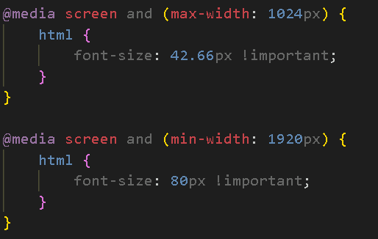

2.2 项目基础布局：把页面划分为三大列

3.1 公共面板样式开发面板类.panel

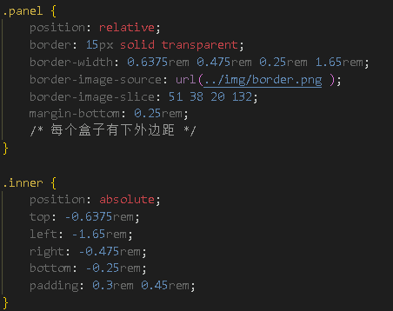

4.1 通过类名调用字体图标

4.2 HTML页面引入字体图标中css文件。

4.3 标签直接调用图标对应的类名即可。(类名在css文件中标注)

5. header 布局

高度为100px

背景图，在容器内显示

缩放比例为 100%

h1 标题部分 白色 0.475rem 居中显示 行高为 1rem

时间模块 showTime 定位右侧 right 为 0.375rem 行高为 0.9375rem 文字颜色为：rgba(255, 255, 255, 0.7) 而文字大小为0.25rem

header部分css样式

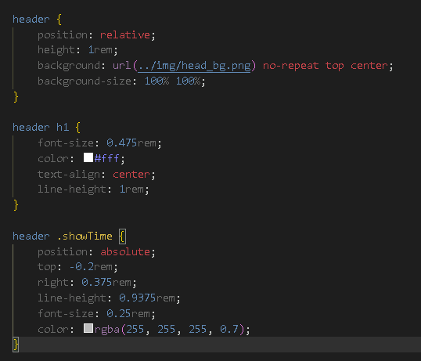

6. 全国空气质量模块

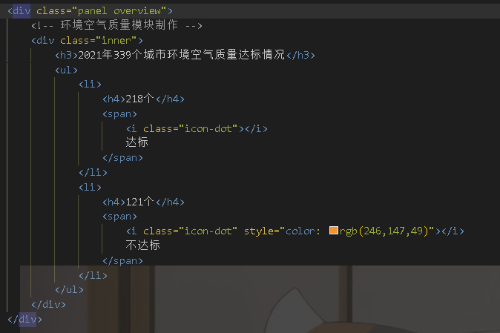

Css样式：

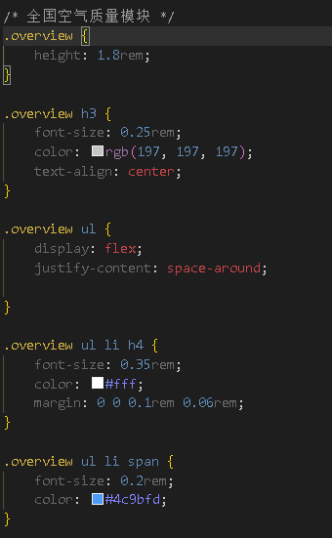

7.六项污染物模块

monitor盒子，这个盒子里面再放一个大的inner盒子，在inner盒子放了三个盒子，一个是tabs切换盒子，两个contain盒子，2号和3号只能显示其中的一个盒子另外一个用display：none来隐藏，在tabs里又分左右模块分为1，2

在contain里面又分为上下两个模块

8. 全国地表水模块制作

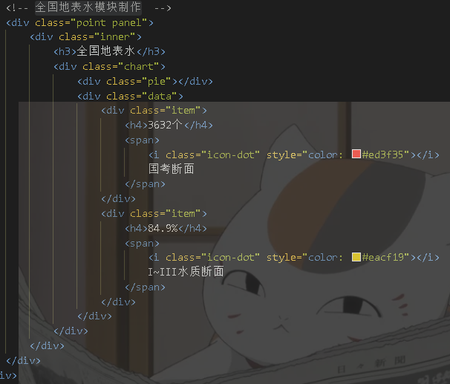

Css样式

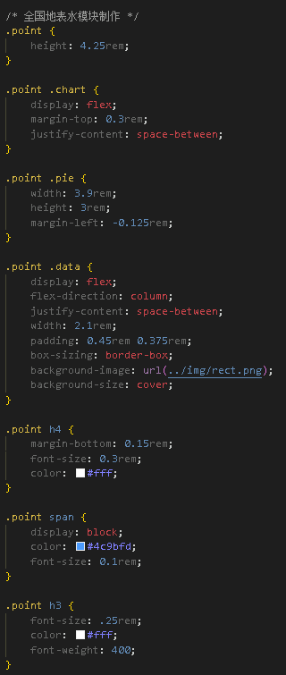

9.各地降水量模块

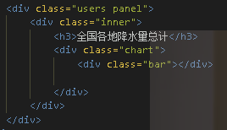

Css样式：

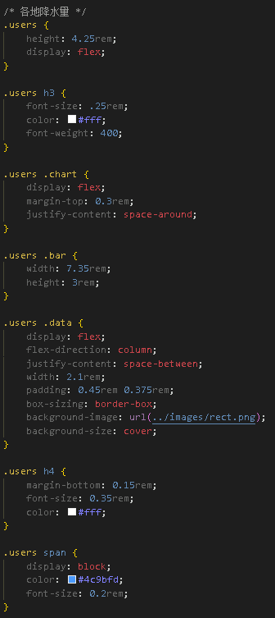

10.饮用水源模块

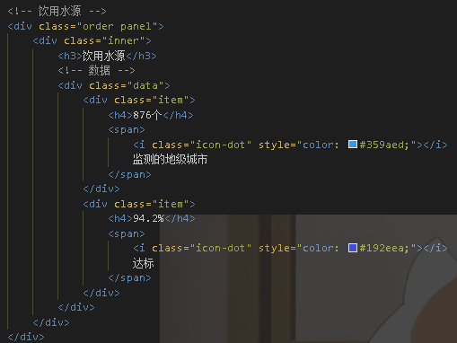

Css样式

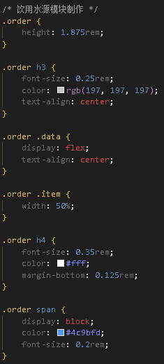

11.气温统计模块

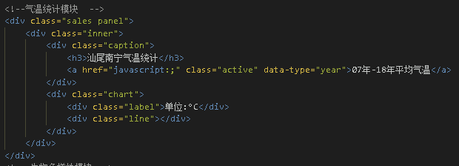

Css样式

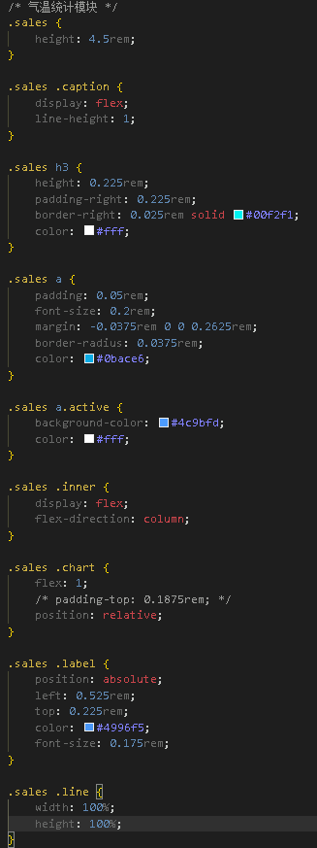

1. 遇到问题
2. 我们的内容永远是贴着里侧来进行显示，遇到的问题是子盒子如何完全盖住父盒子
3. JS文件中，会有大量的变量命名，特别是Echarts使用中，需要大量初始化Echarts对象，为了防止变量名冲突(变量污染)，应该怎么做
4. 解决方法
5. 利用子绝父相，子盒子采取绝对定位，把盒子进行拉伸。
6. 采用立即执行函数策略:在每个模块下建立每个立即执行函数，多个立即函数用分号间隔开。

**三 项目成果**

（不需要代码，需要清晰的项目效果截图）

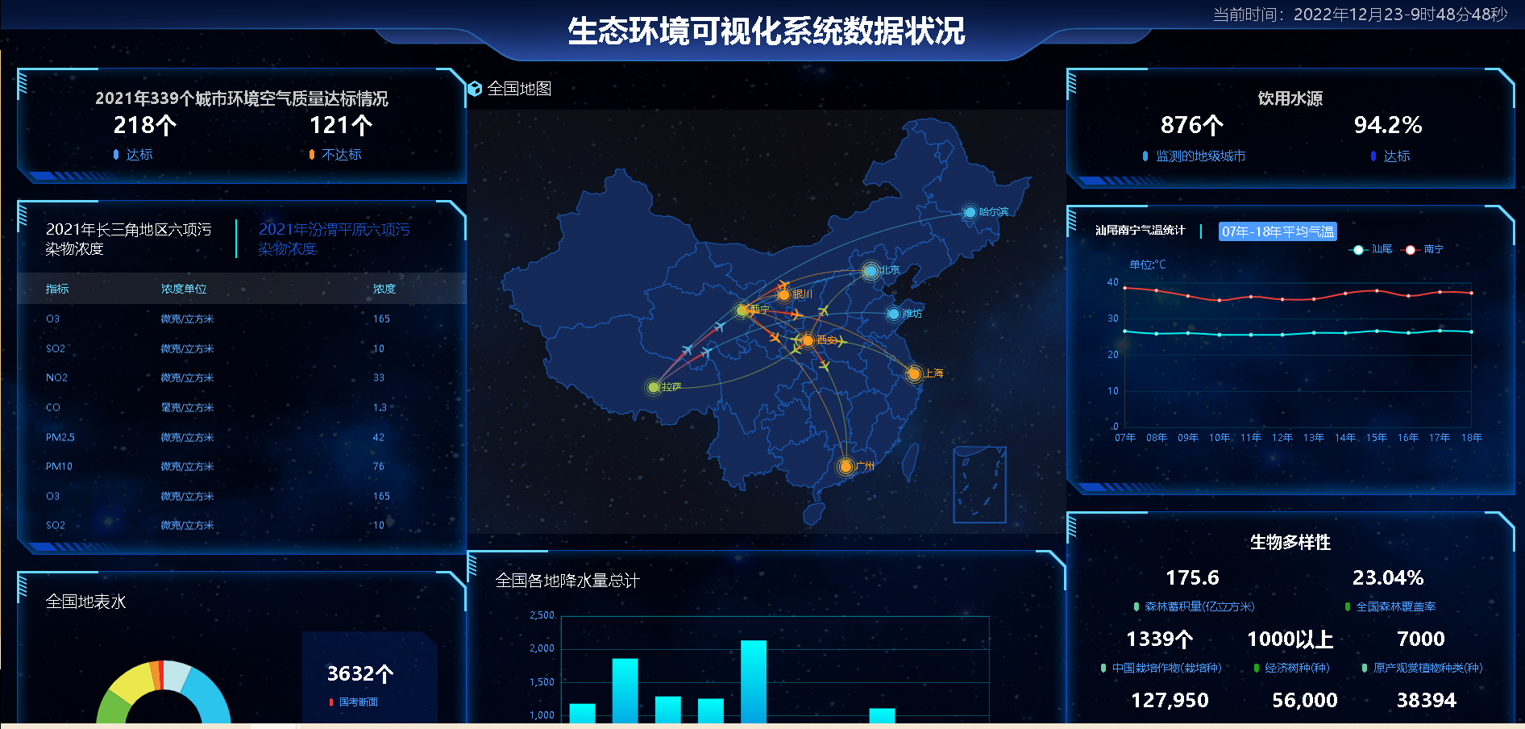

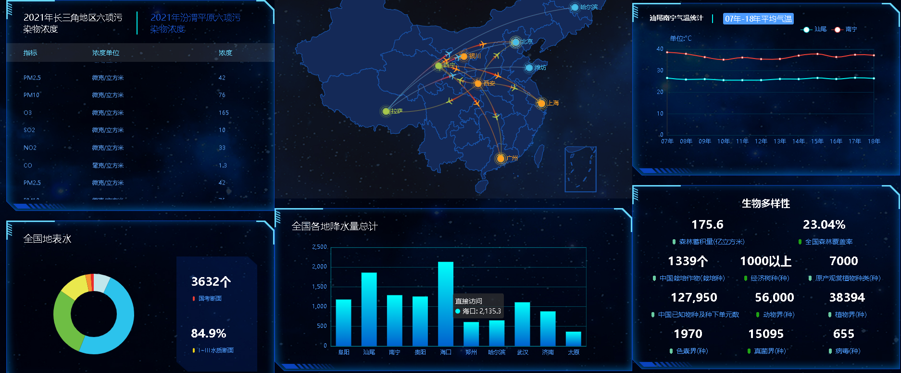

**四 项目总结**

项目总体需要结合官网echarts来在做，在做约束屏幕尺寸方面结合媒体查询来做。数据可视化很重要，但是市场上经常出现可视化过度的现象。可视化的最终目的是为了更清晰得传递信息，而不是让图表更好看更炫目。本项目数据来源于中国生态环境状况公报，以及自己搜集一些相关资料。最后，未雨绸缪是数据可

视化的关键，没有可靠的数据，可视化就只能是个笑话。